Ceník svozu komunálního odpadu v obci Buková
rok 2022
Západočeské komunální služby
Marius Pedersen Group
Typ a objem nádoby | Typ služby | Četnost svozů | Počet svozů/rok | Cena
Popelnice 110/120 l | běžná | 1 x 14 dní (lichý týden) | 26 | 2 496 Kč
 | běžná | 1 x měsíc | 12 | 1 152 Kč
 | kombinovaná | zima 1 x týdně | 40 | 3 840 Kč
 |  | léto 1 x za 14 dní
 | jednorázová | dle potřeby |  | 96 Kč

Cena pytlového svozu bude 96 Kč. / 1 pytel 110l.
Výše uvedené ceny jsou platné při vynášce nádoby max. na vzdálenost do 10 m.
Občané, kteří mají zakoupenou známku s četností alespoň 1 x za měsíc, mohou bezplatně využít
službu sběrného dvora v Merklíně.

Prodej známek bude probíhat od 1. února do 28. února na OÚ Buková v úředních hodinách, tj. každou středu od 17.30 do 19.00 hod.
Jednorázové známky lze zakoupit kdykoliv v úředních hodinách.

Poplatky za psy v obci Buková
rok 2022

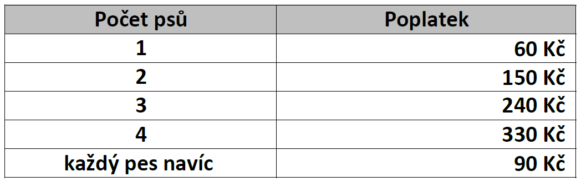

Poplatky za psy je možno uhradit v úřední dny na OÚ Buková od 17.30 do 19.00 hod.

